INTELEKTO TIPO NUSTATYMO KLAUSIMYNAS
(Parengta pagal: Smith, A. Accelerated Learning in the Classroom. Network Educational Press Ltd, 1999.)
Atlikdami šią užduotį, Jūs patobulinsite gebėjimus save pažinti ir daugiau sužinosite apie savo gabumus bei dominuojantį intelekto tipą .
Įvertinkite kiekvieną teiginį balais nuo 0 iki 5:
0 – „ne, tai tikrai ne apie mane“
1 – „apie mane taip nepasakysi“
2 – „man tai lyg ir nebūdinga“
3 – „nežinau, teiginys tarytum ir apie mane, o gal ir ne“
4 – „taip, tai man būdinga“
5 – „tiksliai apie mane!“
Nr | Teiginiai | Vertinimas
 | Nuolatos dirbu kelis darbus vienu metu
 | Aš pažįstu ir galiu įvardyti įvairių rūšių paukščius bei augalus
 | Nesunkiai prisimenu ir atkuriu scenas vaizduotėje
 | Mano žodynas yra turtingas, o kalba – raiški
 | Man patinka užsirašinėti
 | Gerai jaučiu pusiausvyrą, man patinka judėti
 | Myliu naminius gyvūnėlius
 | Gerai save pažįstu ir žinau, kodėl elgiuosi būtent taip, o ne kitaip
 | Man patinka veikla bendruomenėje ir socialiniai įvykiai
 | Aš daug išmokstu iš pokalbių, paskaitų, klausydamasis kitų
 | Man sekasi dirbti konkretų darbą su daiktais
 | Klausydamasis muzikos patiriu nuotaikų pokyčius
 | Man patinka dėlionės, kryžiažodžiai, loginės užduotys
 | Man patinka garsiai mąstyti, kalbėti apie problemas, klausinėti
 | Aš įsimenu įvairius dalykus, ritmiškai juos kartodamas
 | Mokantis man labai svarbios vaizdinės priemonės
 | Esu jautrus mane supančių žmonių nuotaikoms ir jausmams
 | Man patinka būti lauke, tada aš puikiai jaučiuosi
 | Aš geriau išmokstu, kai viską turiu padaryti pats
 | Aš susidarau darbų sąrašą ir stengiuosi jo laikytis
 | Prieš mokydamasis ko nors, turiu pats tai pamatyti
 | Mėgstu apmąstyti problemas vaikščiodamas ar judėdamas
 | Galiu paaiškinti sudėtingus dalykus
 | Gerai orientuojuosi erdvėje
 | Turiu prigimtinių gabumų įtikinti draugus
 | Lengvai prisimenu dainų žodžius
 | Galiu išardyti daiktus ir nesunkiai juos surinkti
 | Man patinka žaidimai, įtraukiantys kitus žmones
 | Dirbu ir mąstau atsiskyręs tyloje
 | Galiu išskirti muzikinio instrumento garsus sudėtingame kūrinyje
 | Galiu pastebėti pavyzdžius, elgesio modelius konkrečioje patirtyje
 | Komandoje aš bendradarbiauju ir prisidedu prie kitų idėjų
 | Domiuosi psichologija ir žmonių motyvacija
 | Esu atidus ir dažnai randu kitų pamestus daiktus
 | Nenustygstu vietoje
 | Dirbant ir mokantis man patinka nepriklausomybė
 | Man patinka muzikuoti
 | Man kelia rūpestį akivaizdi aplinkos tarša
 | Turiu gabumų spręsti matematines problemas
 | Esu nepriklausomas mąstytojas ir pažįstu savo paties protą

- Vertinimas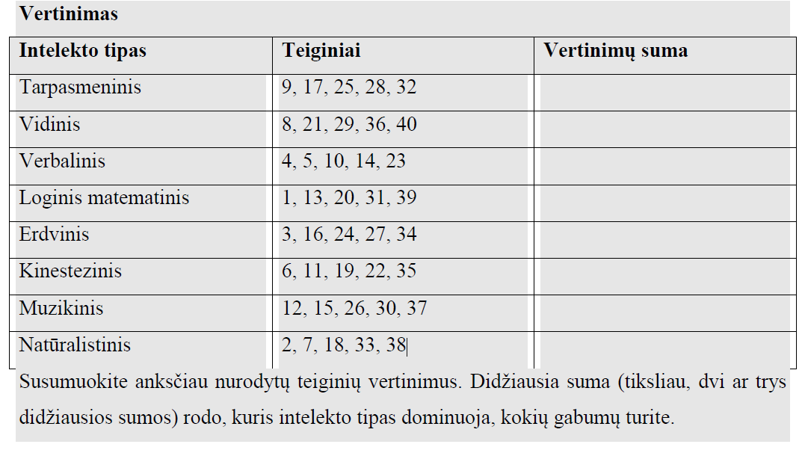Tarpasmeninis intelektas – tai gabumas bendrauti sudėtingoje socialinėje aplinkoje. Žmogus, kurio dominuoja šis intelektas, lengvai užmezga kontaktą, suvokia kito žmogaus ketinimus, mėgsta būti draugijoje, turi daug pažįstamų. Dažnai žmonės, kurių tarpasmeninis intelektas vyrauja, tarpininkauja sprendžiant konfliktus, yra neabejingi socialinėms problemoms, garsėja kaip kovotojai už teisybę. Jau nuo mažens tokie žmonės būna apsupti bendraamžių, mėgsta žaisti komandinius žaidimus. Žmogui, kurio tarpasmeninis intelektas dominuoja, geriausiai tinka vadinamosios socialinės profesijos: mokytojo, politiko, žurnalisto, vadybininko, administratoriaus, kelionių vadovo, socialinio darbuotojo, pardavėjo, padavėjo ir kt. Tokio intelekto žmogus vargu ar gerai jausis pasirinkęs karjeros kelią, kuriame apribotas socialinis kontaktas, pavyzdžiui, buhalterio, namie dirbančio programuotojo ir pan.
- Vidinis intelektas – tai gabumas pažinti save, paaiškinti savo ir kitų žmonių mintis, jausmus, emocijas, nusipiešti tikslų savo psichologinį portretą, ieškoti atsakymų į būties klausimus. Žmogus, kurio vidinis intelektas dominuoja, yra jautrus savo vertybėms, gerai pažįsta savo jausmus, pranašumus, trūkumus, puikiai suvokia savo tikslą, turi intuiciją, vidinę motyvaciją. Vidinio intelekto žmonės yra linkę į savianalizę bei individualizmą, jiems nesvetimas uždarumas. Kartais kitų jie yra vertinami kaip keistoki. Vidinio intelekto žmogus geriausiai atskleistų savo prigimtines galias pasirinkęs su kūryba, intuicija, vidine laisve susijusį karjeros kelią. Tokiam žmogui tinkamos profesijos: rašytojo, psichologo, filosofo, jūreivio, menininko, dvasininko ir kt. Vidinio intelekto žmogui ypač svarbu paisyti savosios vertybių skalės, nes tik tuomet, kai karjeros pasirinkimai grįsti vertybėmis, atsiranda stipri vidinė motyvacija.

- Verbalinis intelektas – tai jautrumas žodžių prasmei, jų tvarkai sakinyje, žodžių garsams, ritmui ir kaitymui, jų pajėgumui keisti nuotaiką, įtikinti ar perteikti informaciją. Labai išvystyto šios rūšies intelekto apraiška – poeto ir rašytojo naudojami niuansai. Žmogus, kurio verbalinis intelektas dominuoja, lengviausiai priima ir įsisavina žodinę informaciją, gali fiksuoti įvairius kalbos niuansus, stilių bei atpažinti kalboje išreikštą nuotaiką. Žmonės, kurių verbalinis intelektas vyrauja, itin sklandžiai reiškia mintis, jų žodynas yra turtingas, jie mėgsta skaityti, jiems patinka rašyti bei žaisti žodžių žaidimus. Verbalinio intelekto žmonėms tinka profesijos, kuriose akcentuojama iškalba arba kalbos jausmas: advokato, rašytojo, teisėjo, redaktoriaus, renginių organizatoriaus, vertėjo, derybininko, pokalbių vedėjo, poeto, sekretoriaus, mokytojo ir kt.

- Loginis matematinis intelektas – gabumas manipuliuoti abstrakčiais simboliais, gerai spręsti loginius galvosūkius, ieškoti priežasties ir pasekmės ryšių. Žmogus, kurio loginis matematinis intelektas dominuoja, geba įžvelgti įvairių reiškinių loginę struktūrą, mėgsta tikslumą, jam patinka abstrakčiai mąstyti, skaičiuoti, dirbti kompiuteriu. Toks žmogus žavisi gerai organizuota veikla ir negali pakęsti netvarkos, neaiškumo, neapibrėžtumo, spontaniškų sprendimų. Žmonėms, kurių loginis matematinis intelektas vyrauja, tinka profesijos, reikalaujančios „šalto proto“: banko tarnautojo, astronomo, programuotojo, buhalterio, inžinieriaus, matematiko, įvairių prietaisų remontininko.

- Erdvinis intelektas – tai gabumas manevruoti erdvėje, konstruoti ar įsivaizduoti trimačius objektus bei jų projekcijas, interpretuoti diagramas, žemėlapius ir kt. Žmogus, kurio erdvinis intelektas dominuoja, mąsto vaizdais, jaučia visumą, gerai piešia, tapo, lipdo, turi gerą vaizdinę atmintį, ypač tiksliai skiria spalvas. Žmonėms, kurių erdvinis intelektas vyrauja, reikėtų rinktis profesijas, kuriose šios savybės geriausiai atsiskleidžia: architekto, režisieriaus, landšafto specialisto, lakūno, choreografo, skulptoriaus, dizainerio, visažisto, stilisto, pramonės įrengimų konstruktoriaus ir kt.

- Kinestezinis intelektas – tai tobulas savo kūno pajautimas ir valdymas. Apie stipriai išreikšto kinestezinio intelekto žmones sakoma: „Jie gimė mokėdami šokti“. Išties jie ypač gerai jaučia savo kūną, jų puikūs refleksai. Kinestezinio intelekto žmonių kūno kalba išraiškingesnė nei žodinė. Jiems lengva išreikšti mintis ir emocijas šokiu, judesiu. Žmonėms, kurių kinestezinis intelektas dominuoja, patinka liesti daiktus, neužtenka juos tik matyti. Tokiems žmonėms sekasi daryti praktiškus dalykus: megzti, siuvinėti, lipdyti iš molio, kalti metalą ir pan. Jie mėgsta vaidinti, yra labai jautrūs fizinei aplinkai, atsimena tai, kame realiai dalyvavo, o ne tai, ką girdėjo ar tik matė. Jei dominuoja kinestezinis intelektas, rekomenduojama karjeros kelią sieti su šokėjo, aktoriaus, sportininko, trenerio, kineziterapeuto, masažisto, aukštalipio, keramiko, virėjo profesijomis.

- Muzikinis intelektas – tai gabumas jautriai reaguoti į besikeičiančius garsus, išskirti instrumento skambesį melodijoje, mėgautis improvizuojant ir žaidžiant su muzikos garsais. Muzikinio intelekto apraiškų pavyzdžiai – Mocarto ir kitų didžiųjų kompozitorių genialumas. Žmogus, kurio muzikinis intelektas dominuoja, yra jautrus balso tonui, tembrui ir ritmui, emocinei muzikos jėgai. Dažniausiai žmonėms, kurių muzikinis intelektas vyrauja, būdingas dvasingumas, polėkis, kūrybiškumas. Jei dominuoja muzikinis intelektas, reikėtų rinktis profesijas, kuriose būtų galima realizuoti prigimtinius gebėjimus: muzikanto, dainininko, režisieriaus, dirigento, o taip pat darželio auklėtojos, pradinių klasių mokytojo ir pan.

- Natūralistinis intelektas pasireiškia kaip pagarbi ir tausojanti meilė gamtai, gebėjimas ją stebėti, ja rūpintis, ją globoti. Tai – šiuolaikinio žmogaus neprarastojo ryšio su žeme, gyvybės ciklais ir biologiniais ritmais apraiška. Žmonėms, kurių natūralistinis intelektas dominuoja, reikėtų rinktis tą karjeros kelią, kuris neuždarytų jų biuruose, dangoraižiuose, neapribotų vien tik dokumentų tvarkymu ar pan. Geriausios profesijos šio intelekto žmonėms: ūkininko, ekologo, biologo, veterinaro, girininko, turizmo vadybininko.

Dažniausiai dominuoja ne vienas, o du ar trys intelekto tipai. Renkantis karjeros kelią reikėtų ieškoti optimalaus sprendimo, kuris leistų maksimaliai išnaudoti prigimtinius gabumus. Beje, intelektą galima (ir būtina) lavinti. Taip, kaip treniruodamiesi stipriname raumenis, mokydamiesi atitinkamų dalykų stipriname savo protą. Pavyzdžiui, jei dominuoja muzikinis ir kinestezinis intelektai, tačiau labai silpnai išreikštas verbalinis intelektas, siekiant asmenybės visapusiškumo, naudinga žaisti žodžių žaidimus („Alias“ ir pan.), rašyti dienoraštį, skaityti kuo daugiau grožinės literatūros. Kita vertus, nelavinami, netaikomi kiekvieno intelekto pagrindu suformuoti gebėjimai nyksta. Pavyzdžiui, net jeigu gimėte apdovanotas muzikiniu talentu, tačiau nesimokote muzikos ir net mėgėjiškai nemuzikuojate, šis talentas apmirs, taip ir liks tik neatskleista Jūsų vidine savybe. Ne veltui daugelio kūrybinių profesijų atstovai, paklausti, kur jų karjeros sėkmės paslaptis, atsako: 1 proc. talento ir 99 proc. darbo.

